上海理工大学学生网络信息服务快速指南（v2.1）

校园网使用指南
- 无线网络
1.校园网无线网简介
我校公共无线网络服务包括USST、usstroam、eduroam三个无线信号名，免费向全校师生开放使用，覆盖军工路南校区、北校区、1100号校区以及复兴路校区所有办公楼、教学楼、图书馆、食堂等公共区域。在上述区域用户可以通过身份认证后使用网络。usstroam、eduroam两个网络的连接性、安全性、便利性均优于USST，建议优先使用usstroam、eduroam。
2.校园无线网认证
校园无线网采用学校统一身份认证， usstroam和eduroam使用802.1X认证加密，安全可靠，使用便捷，USST使用的是网页登录不支持加密，建议优先使用usstroam、eduroam。
无线漫游服务为广大师生提供便捷、快速、高效使用无线校园网。eduroam已经覆盖了89个国家和地区，国内已覆盖了21个省，其中上海市已有复旦大学、上海交通大学、华东师范大学、上海大学、上海外国语等大学加入了eduroam。
具体的说明和使用方法请扫描下方二维码了解：

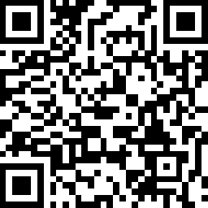

3.校园无线网密码
校园无线网采用学校统一身份认证的账户信息，首次登录，建议从学校首页点击“信息门户”进入，系统将强制用户修改密码和填写必要的个人信息，请尽可能填写完整，以便日后找回密码和账户维护。如无法登陆，请致电 55271461 咨询。
注意：强烈建议先登录信息门户，修改统一认证初始密码后，再使用usstroam、eduroam，同一终端首次登录usstroam或eduroam成功后，用户密码保持不变，后续在覆盖区域无需再次登录，实现自动漫游登录，USST无线网需每天登录。

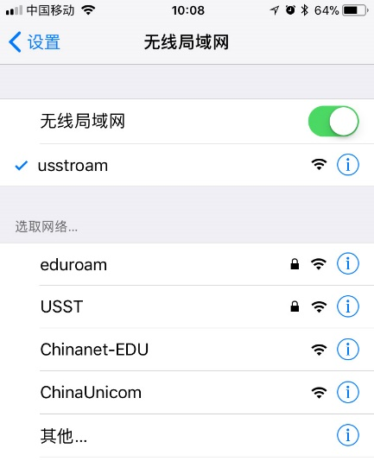
（二）学生宿舍网络
上海理工大学学生宿舍网络覆盖学校所有的学生宿舍，是学校与中国电信、中国联通、中国移动达成共建协议，由运营商出资建设和维护，学校负责监督与管理。使用指定的宿舍校园网，可以访问互联网资源，同时支持访问所有校园网资源（如学校主页、信息门户、教务系统、图书馆、微软正版软件服务等），无需VPN即可访问仅对校内开放的资源。新生报到日当天，各校区有宣传点，请向各运营商咨询资费情况，仔细比较后自行选择运营商与套餐，网上办理。
宿舍网络办理步骤：至运营商处办理手续—>获得上网账号—>使用宿舍指定端口—>以PPPoE宽带方式上网
（具体办理详细材料和步骤请向各运营商咨询，请仔细阅读营销规则，选择正规渠道办理。）
报道结束后宿舍宽带业务指定办理地点：
中国移动：南校区教育超市（地下一层）/1100校区门口便利店
中国电信：北校区一食堂票务中心（红亭子）
中国联通：南校区教育超市（地下一层）
（三）咨询及报修方式
1、电信、联通报修咨询：
军工路南、北校区宿舍网络：18117405433
军工路1100校区宿舍网络：18117434742
其他区域：13127796569
2、移动宿舍网络报修咨询：19121500964
信息化办公室网络管理中心咨询监督： 55270595，55276350
如有条件，也欢迎登陆信息化办公室网站查阅相关文档或进行咨询
上海理工大学信息化办公室网站：http://net.usst.edu.cn/

（四）校园网常用资源
学校主页: http://www.usst.edu.cn/ 信息门户: http://my.usst.edu.cn/
邮件服务: http://mail.usst.edu.cn/ 微软正版: http://ms.usst.edu.cn/
校园地理信息: http://gis.usst.edu.cn/ 图书馆: http://library.usst.edu.cn/

二、校园一卡通移动端充值操作指南
(一)使用支付宝充值

1.打开支付宝APP,在查找里输入“校园生活”。
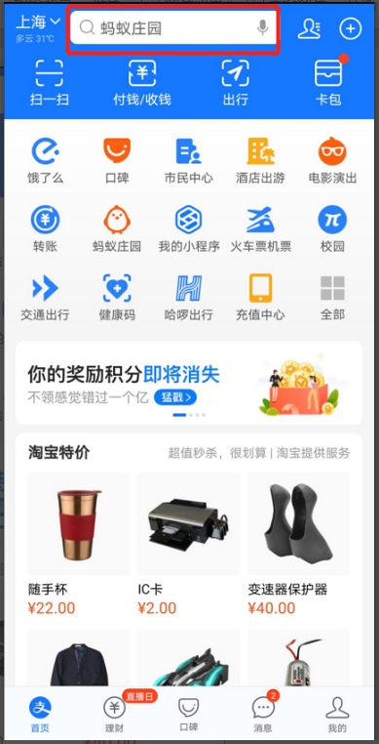

2. 点击“校园生活”下方的“一卡通”。
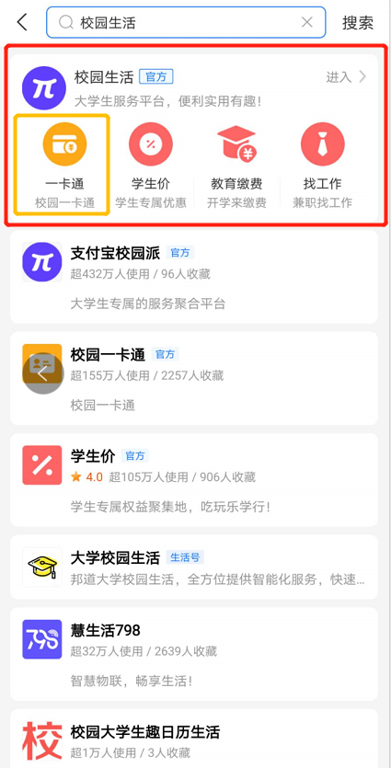

3.进入校园一卡通，第一次充值点击“新卡充值”。

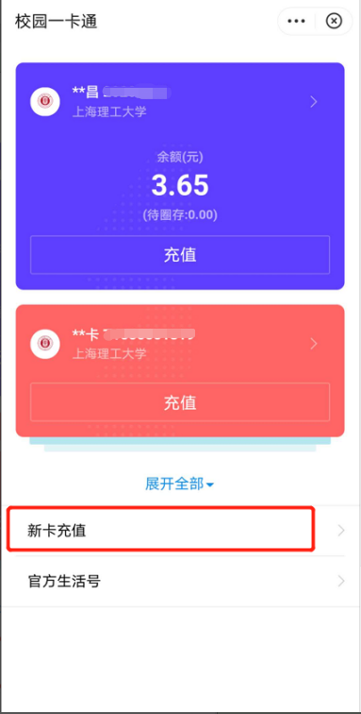
4.进入充值界面，选择学校“上海理工大学”，输入姓名和卡号（学号或工号）。输入充值金额，点下方的充值即可跳转至支付方式界面，完成充值。

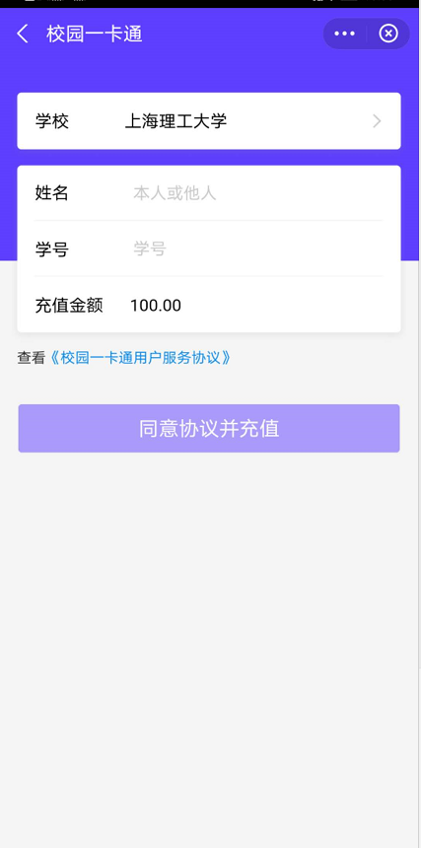
5.充值后1分钟左右到账，可在手机上通过“WELINK”—“校园卡”查看明细

(二)使用微信充值

1.打开微信客户端，搜索公众号“校园宝”，并关注，或直接扫描下方二维码并关注。
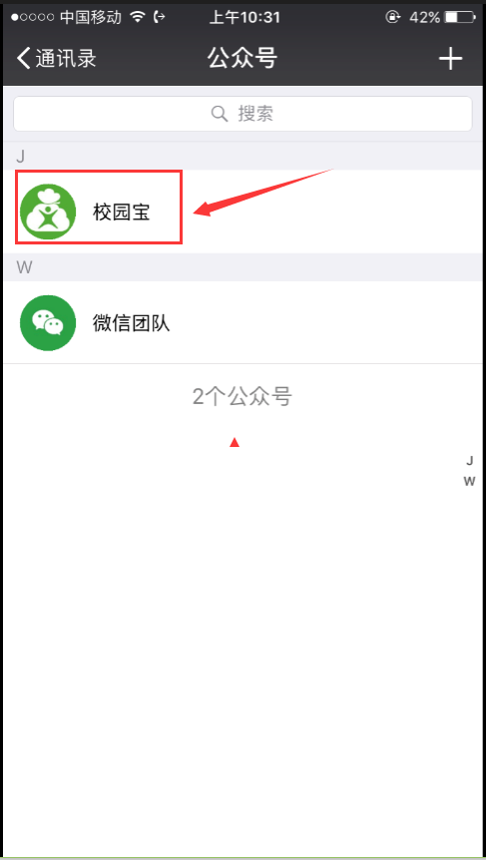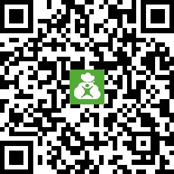
2.点击“校园宝”，在打开的页面中点击下方的“充饭卡”。
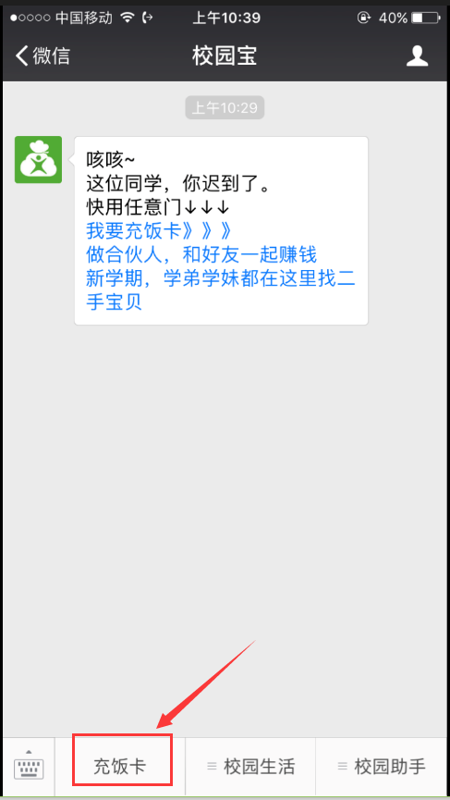
3.点击请选择学校右侧的“>”，在下方的学校中选择“上海理工大学”。
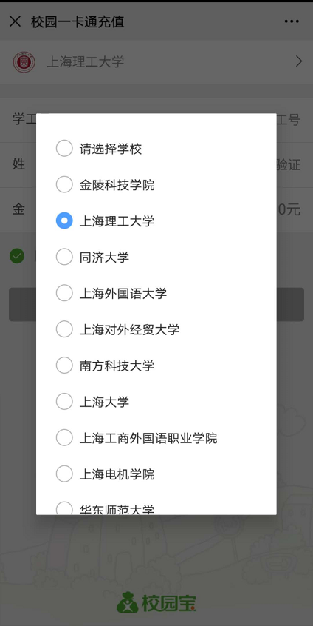
4.在“学工号”处输入您的学号，下方的“姓名”会自动匹配您的姓名，点击金额，选择您要充值的金额，完成后，点击“立即充值”。
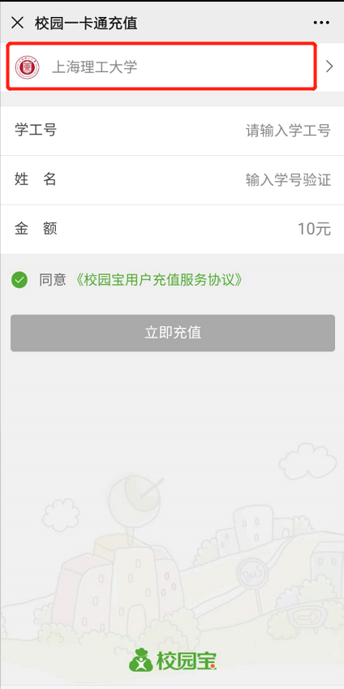
5.充值后1分钟左右到账，可在手机上通过“WELINK”—“校园卡”查看明细。

三、上海理工大学电子班级系统使用说明
（一）电子班级系统介绍
电子班级系统，为学生与班主任之间随时随地交流提供了一个网络平台。便于班主任及时了解所带班级学生的动态，保持与学生的紧密沟通和互动。
为方便广大师生，提升系统使用体验，可在welink中“电子班级”业务模块中使用。
（二）如何使用电子班级系统
1、登陆welink，并完成统一身份验证。
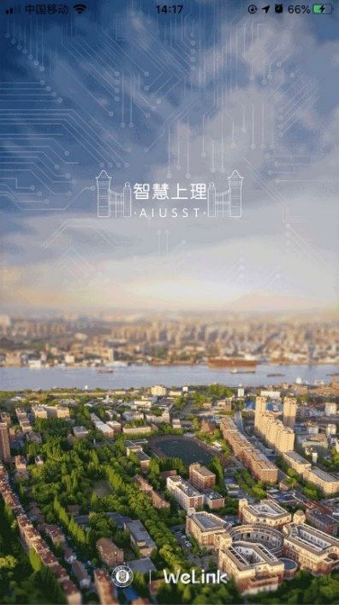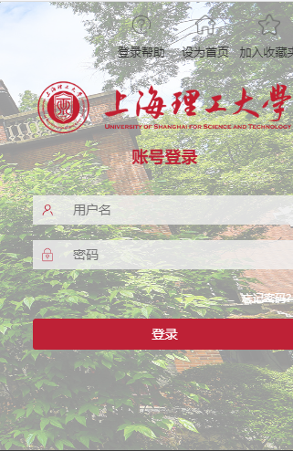
2、在welink“业务”更多中选择“电子班级”查看即可。
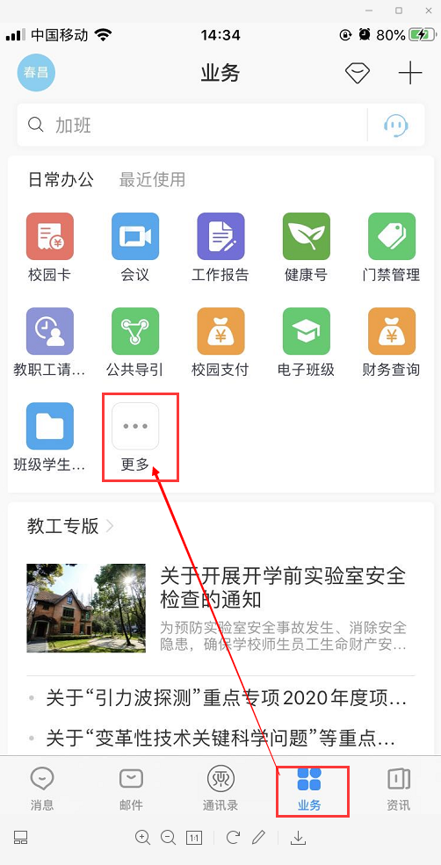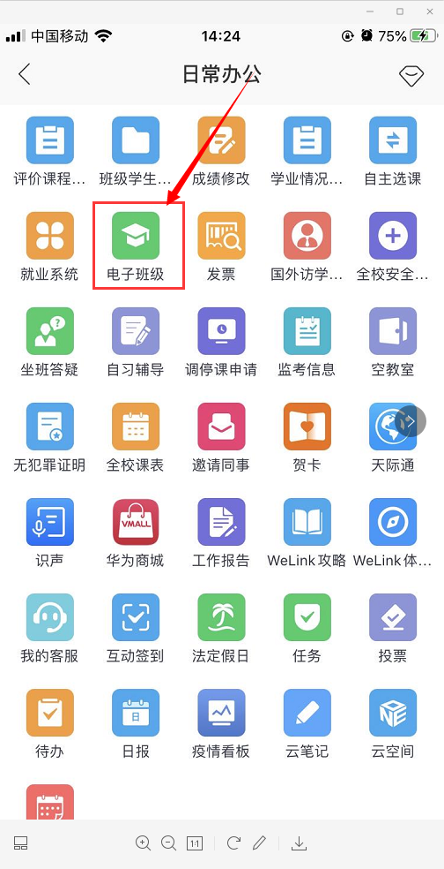
3、电子班级为学生和班主任提供了个性化页面。班主任可在系统中查看学生基本信息等内容。
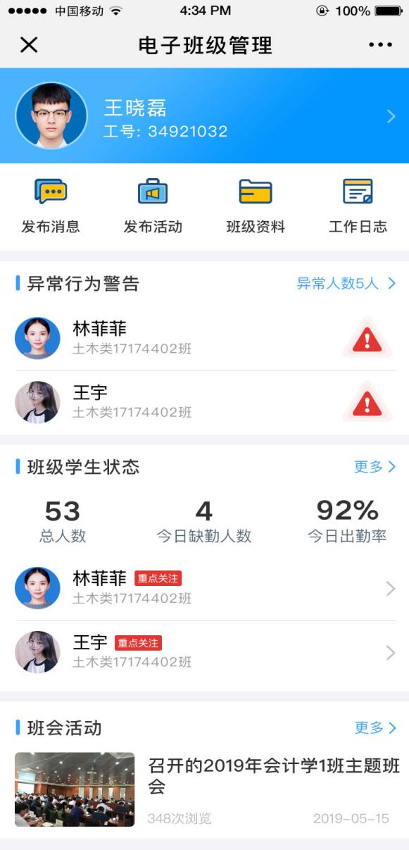 | 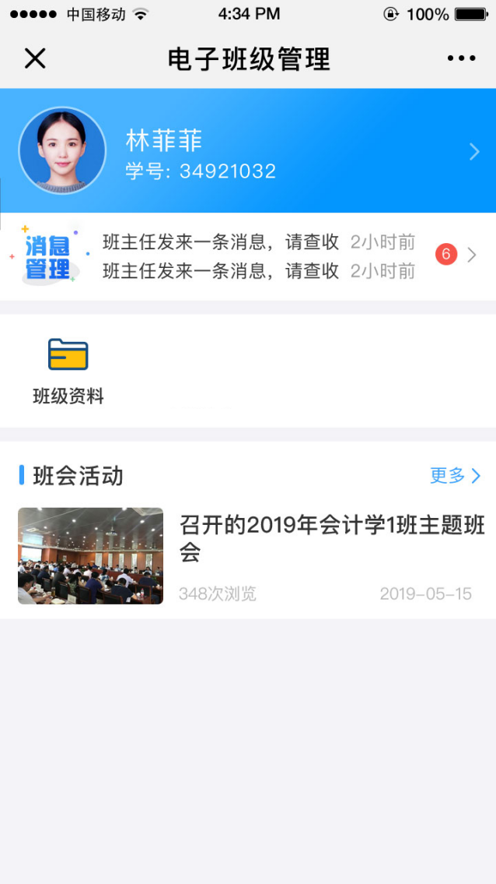 | 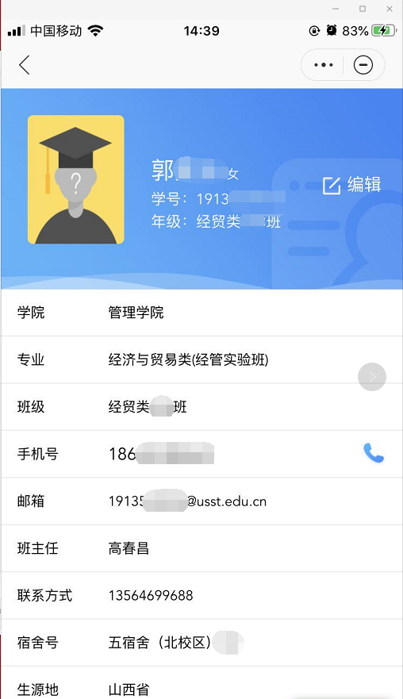
班主任主页 | 学生主页

四、信息服务指南
（一）一网通办学生门户
访问地址：http://myportal.usst.edu.cn。
学生专属一网通办门户网站。通过该平台可以在线办理所有学生相关的业务。包括教学、科研、人事、办公、财务、资产、学习、日常校园生活、毕业就业、奖助育人等方面100多项在线业务。
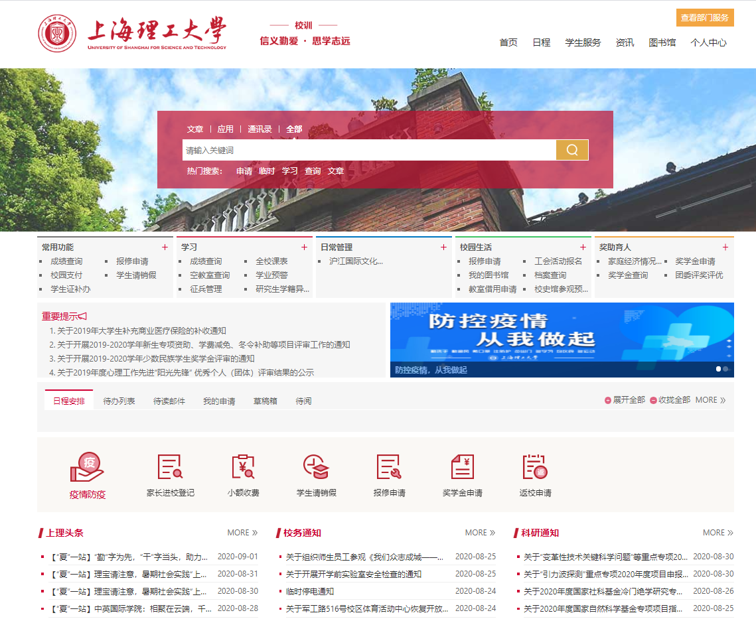
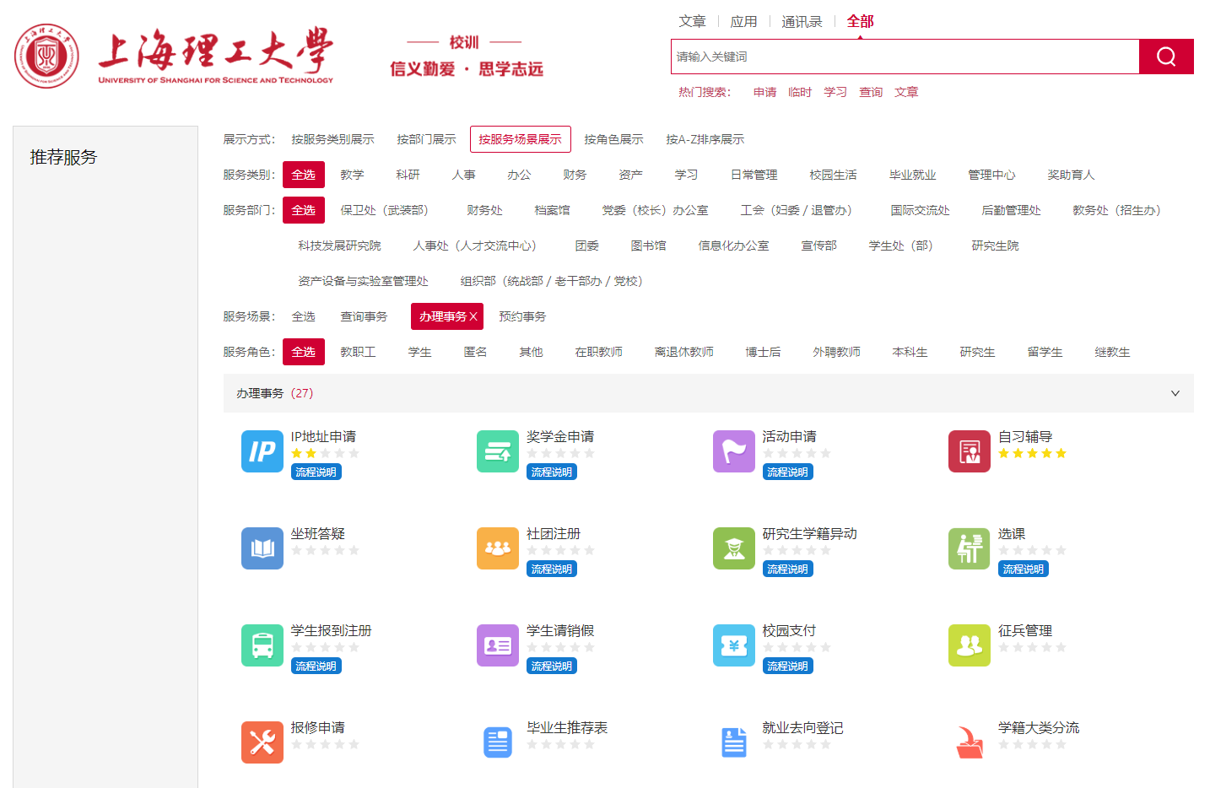
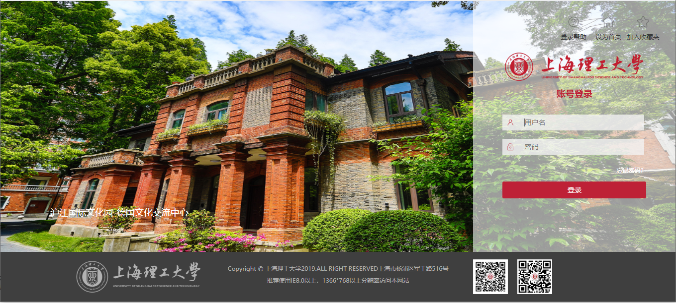
用户名：学号
初始密码如下：
如果本人使用18位身份证号码，则取最后6位+usst(如身份证号为321028751212302561，那密码为302561usst)；
如果本人使用15位身份证号码，则取最后6位+usst(如身份证号为321028751212302，那密码为212302usst);
如果本人的身份证件号为非15或18位，则取本人工号或学号+usst(如工号为10001，那密码为10001usst);
如果本人的身份证件号码最后一位为x，则取最后6位+usst(如身份证号为32102875121230x，那密码为21230xusst，x为小写字母)。
第一次登陆后，系统将强制用户修改密码和填写必要的个人信息，如在用手机、邮箱等，请尽可能完善，以方便日后使用手机和邮箱进行密码找回等相关事宜。
如无法登陆，请致电 55271461 咨询。
（二）学生邮件系统
学校已为所有新生开通校内邮箱。地址为：http://mail.usst.edu.cn或http://st.usst.edu.cn。
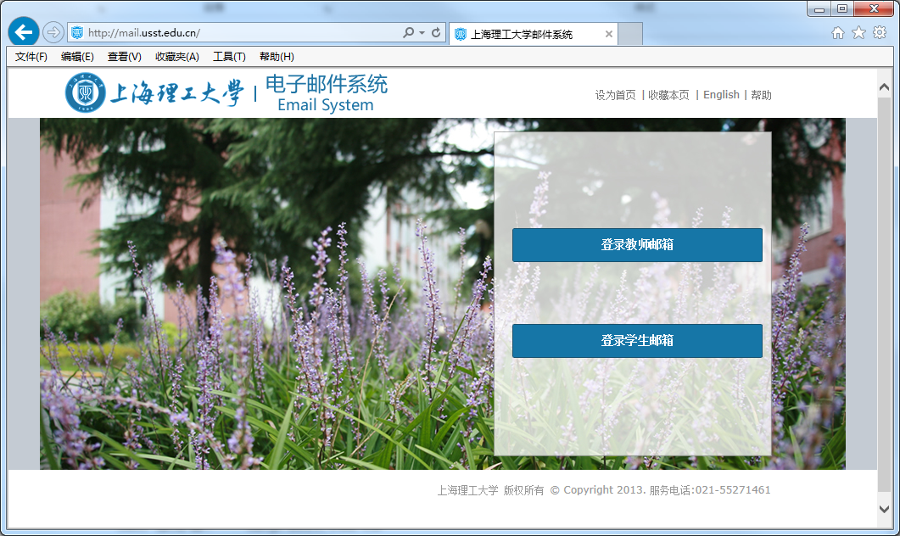
账号和初始密码：
学生新版邮箱用户名为"学号@st.usst.edu.cn"，密码为“shlg本人身份证号后6位”。（例如，学号为111000001的学生，邮箱账户为“111000001@st.usst.edu.cn”，该学生的身份证号为310201199912238471，则密码为“shlg238471”。）
注：若部分学生（包括留学生）的邮箱初始密码不正确，请携带学生本人证件（一般是学生的一卡通），至信息化办公室217室（军工路580号图文信息大楼网络管理中心217室，电话55271461），找负责老师更改邮箱初始密码。
使用学生邮箱注意事项：
- 学生首次登录邮箱后，请修改邮箱密码。
- 遗忘邮箱密码的学生，请本人带上自己的校园一卡通，到信息化办公室217房间重置密码。
- 如果您使用客户端进行收发邮件，请按如下设置：
收件服务器：IMAP edu.icoremail.net
发件服务器: SMTP edu.icoremail.net
如果有其他疑问，请联系信息办服务中心 55270595。

（三）地理信息系统（GIS）
展示校园地理环境及与此相关的信息，包括校园三维仿真地图、各建筑物及各部门的准确定位、学习及生活设施的定位、实景展示、道路指引、交通导航等丰富的功能。
系统还面向新生提供宿舍安排信息查询功能。访问地址：gis.usst.edu.cn。

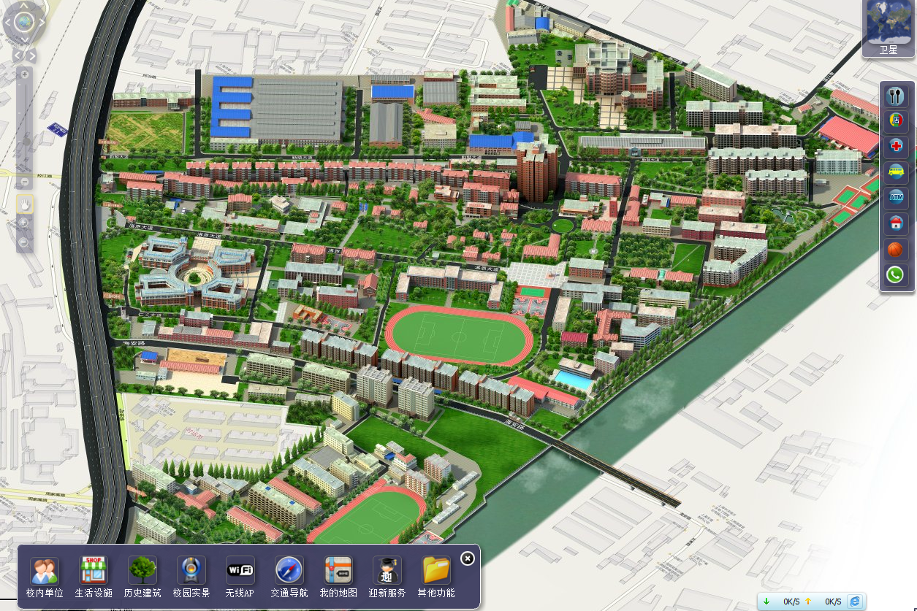
（四）Welink（移动校园）
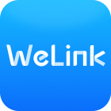
移动校园以精选资讯和校园服务全面覆盖了师生们的学习、工作、生活和娱乐。
平台集成了近百项实用功能，涵盖校内咨询、教务信息、生活服务和学习工具等方面。
咨询页面精选了各种校内要闻、公告和信息，提供了最热门的校内资讯。
业务页面提供了十大类近百项实用功能，覆盖了校内师生在学习、工作、教学和生活方面的各项需求。
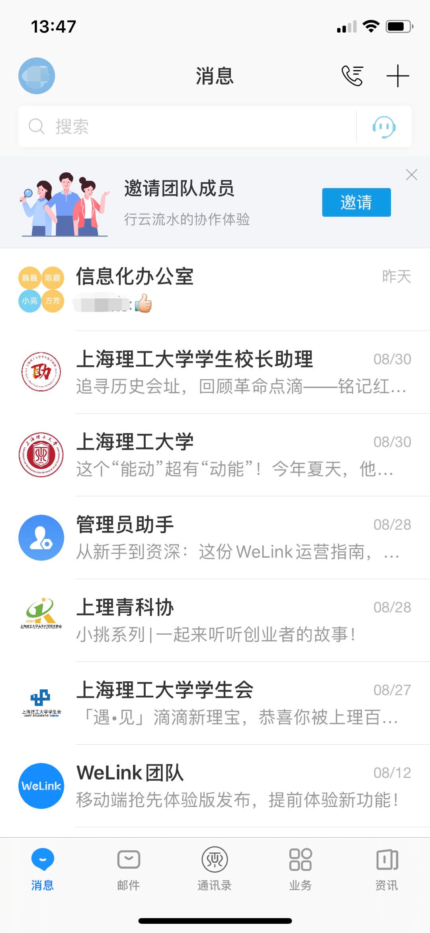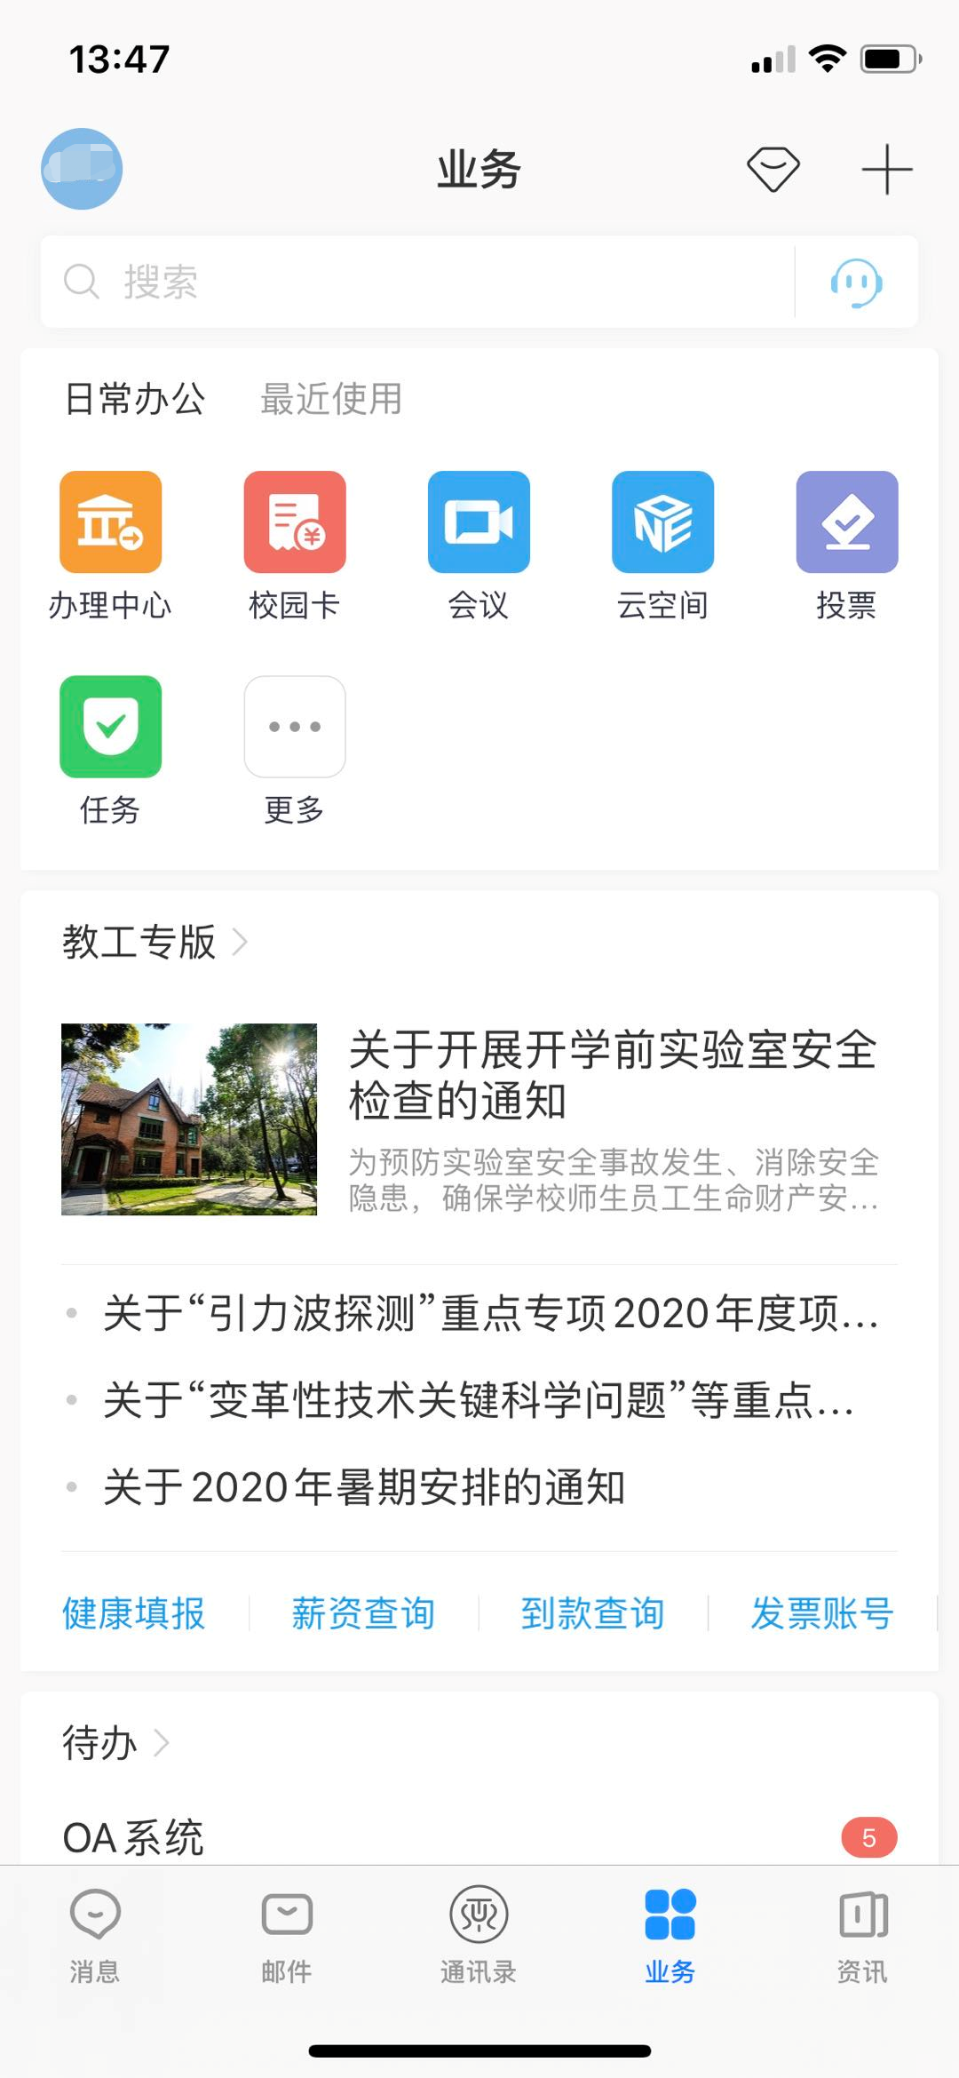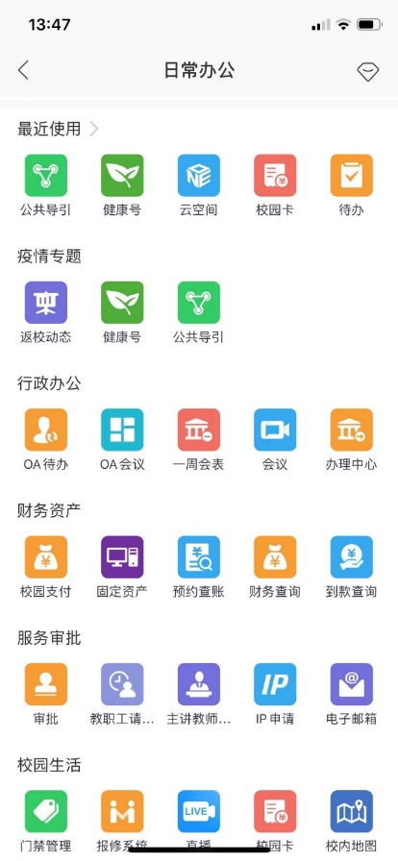

五、云直录播平台使用指南
学生登录学校主页右下方—我的常用--智慧教室直录播云平台，进行直播观看学习。
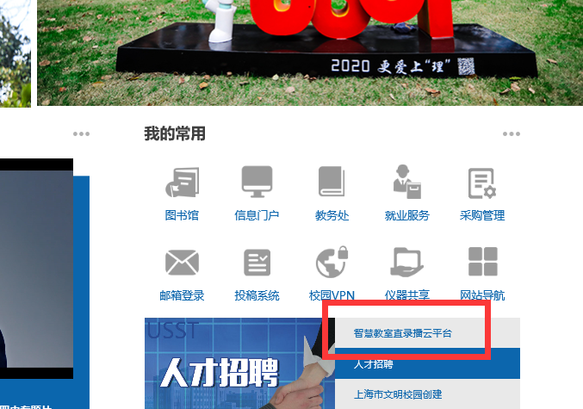
学生可用电脑PC端、手机端观看，建议学生尽量使用电脑PC端查看，可同时查看直播老师课件内容。

